Бригеда_В_ - Практика техніки тест-дизайну Black Box

|  |
| --- |
| Must have рівень:  1. Система контролю за швидкістю руху має наступні характеристики:   * при швидкості 50 і менше км/год – система не реагує * при швидкості більше ніж 50, але менше ніж 55 км/год – система видає попередження * при швидкості більше ніж 55, але менше ніж 60 км/год – система випише штраф * при швидкості більше, ніж 60 км/год – водій отримає штраф та штрафний бал у водійське посвідчення   Швидкість в системі вимірюється цілими значеннями. Який з наборів тестових даних можна використати для перевірки всіх граничних значень еквівалентних класів?   1. 0, 49, 50, 54, 59, 60 2. 50, 55, 60 3. 49, 50, 54, 55, 60, 62 4. 50, 51, 55, 56, 60, 61   **Відповідь D 50, 51, 55, 56, 60, 61**  2. Фітнес застосунок рахує кількість кроків і надсилає користувачам повідомлення, щоб заохотити їх рухатися.  В залежності від кількості кроків фідбек буде таким:   * до 1000 кроків включно – “Житель дивана” * від 1000 до 2000 кроків включно – “Лежибока” * від 2000 до 4000 кроків включно – “Рухай тілом!” * від 4000 до 6000 кроків включно – “Непогано!” * більше 6000 – “Молодець, так тримати!”   Який набір тестових даних надасть найкраще покриття класів еквівалентності?   1. 0, 1000, 2000, 3000, 4000 2. 1000, 2001, 4000, 4001, 6000 3. 123, 2345, 3456, 4567, 5678 4. 666, 999, 2222, 5555, 6666 5. **Відповідь D: 666, 999, 2222, 5555, 6666** |
| Середній рівень:  1. Виконай завдання попереднього рівня.  2. Пристрій, що вимірює час та інтенсивність сонячного світла, яке отримала рослина,  рахує комбінацію параметрів – час на сонці (менше ніж 3 години, від 3 до 6 годин та понад 6 годин)  та інтенсивність світла (дуже низька, низька, середня, висока).  Є наступний набір тестів:   |  |  |  |  | | --- | --- | --- | --- | |  | Години | Інтенсивність | Індекс опромінення | | Тест 1 | 1,5 | дуже низька | 10 | | Тест 2 | 7 | середня | 60 | | Тест 3 | 0,5 | дуже низька | 10 |   Яка **мінімальна** кількість додаткових тест-кейсів потрібна,  щоб упевнитися, що всі валідні класи еквівалентності покриті?   1. 1 2. 2 3. 3 4. 4   **Відповідь С. 3.**  Додатково треба покрити один клас еквівалентності по часу «від 3 до 6 годин»  і два класи по інтенсивності «низький» і «дуже високий»  2. Застосунок для відтворення відео має вимоги.  Застосунок буде працювати на пристроях з такою розподільчою здатністю:   1. 640x480 2. 1280x720 3. 1600x1200 4. 1920x1080   Який тест-кейс є результатом застосування техніки розподілення на класи еквівалентності?  Обгрунтуй свою відповідь.   1. Перевірити, що застосунок відтворює відео на дисплеї 1920х1080 (1 тест-кейс) 2. Перевірити, що застосунок відтворює відео на дисплеї 640х480 та 1920х1080 (2 тест-кейси) 3. Перевірити, що застосунок відтворює відео на дисплеях всіх розмірів, вказаних у вимогах (4 тест-кейси) 4. Перевірити, що застосунок відтворює відео на дисплеї будь-якого розміру, що вказані у вимогах (1 тест-кейс)   Відповідь: 4 тест-кейси, оскільки важливо перевірити відображення всіх варіантів розподільчої здатності, т.к. їх не можна  віднести до одного класу еквівалентності, адже для відтворення відео ще важливо зберегти пропорції  в відео на що впливає співвідношення сторін |
| Програма максимум:  1. Виконай завдання двох попередніх рівнів.  2. Продовжуємо розвивати стартап для застосунку, який дозволяє обмінюватися фотографіями котиків.  Напиши вимоги для застосунку, які б регламентували мінімальний та максимальний розмір фотографії,  що користувачі можуть завантажити в систему.  А також такі параметри: мінімальна довжина коментаря під фотографіями, максимальна довжина коментаря під фотографіями  (чим більше параметрів ти придумаєш, тим краще).  Напиши тест-кейси, які за допомогою розділення на класи еквівалентності та аналіз граничних значень, дозволять перевірити ці вимоги. |

Я склала три вимоги, котрі можна перевірити, використовуючи розділення на класи еквівалентності та аналіз граничних значень:

1. **Розмір зображення для завантаження в систему: від 0,3 Мб до 5 Мб включно, формат .jpg.**

|  |  |  |  |
| --- | --- | --- | --- |
| Класи еквівалентності | Розмір зображення | Очікувана реакція системи | Тест-кейси |
| 1 Невалідні значення | Менше 0,3 Мб | Фото не завантажиться | ТС 2 негативне тестування: перевірка значень 0,2 |
| 2 Валідні значення | Від 0,3 Мб до 5 Мб включно | Фото завантажиться | ТС 1 позитивне тестування: перевірка значень 0,3; 0,31; 4,99 і 5 (Мб) |
| 3 Невалідні значення | Більше 5 Мб | Фото не завантажиться | ТС 2 негативне тестування 5,01 Мб |

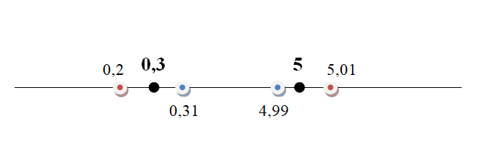

**Коментар під фото мусить містити від 4 до 40 символів включно.**

|  |  |  |  |
| --- | --- | --- | --- |
| Класи еквівалентності | Розмір коментаря | Очікувана реакція системи | Тест-кейси |
| 1 Невалідні значення | Менше 4 символів | Фото не завантажиться | ТС 2 негативне тестування: перевірка значення 3 |
| 2 Валідні значення | Від 4 до 40 символів включно | Фото завантажиться | ТС 1 позитивне тестування:  перевірка значень 4,5, 40 і 41 |
| 3 Невалідні значення | Більше 40 символів | Фото не завантажиться | ТС 2 негативне тестування: перевірка значення 41 |

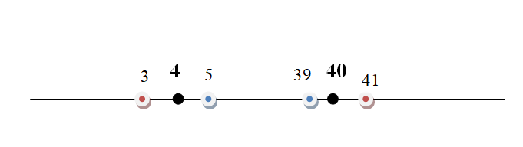

1. **Можливість за добу відправляти фотографій: від 0 до 200 штук включно.**

|  |  |  |  |
| --- | --- | --- | --- |
| Класи еквівалентності | Кількість відправлених зображень за добу | Очікувана реакція системи | Тест-кейси |
| 1 Валідні значення | Від 0 до 200 зображень | Фото завантажиться | ТС 1 позитивне тестування: завантаження 1 фото, 199-го фото і 200-го фото |
| 2 Невалідні значення | Більше 200 зображень | Фото не завантажиться | ТС 2 негативне тестування: завантаження 201 фото |

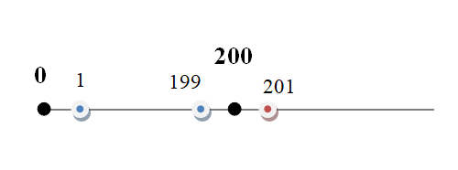

Застосована техніка тест-дизайну: класи еквівалентності+граничні значення